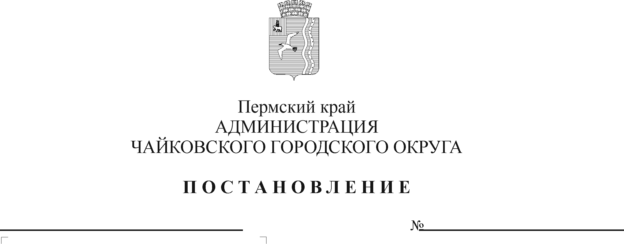
О внесении изменений в Приложение 1 к Положению о системе оплаты труда работников муниципальных учреждений культуры и искусства, подведомственных Управлению культуры и молодежной политики администрации Чайковского городского округа, утвержденному постановлением администрации Чайковского городского округа от 06.09.2019 № 1501

Рег. номер

Дата рег.

В соответствии со статьями 135, 144, 145 Трудового кодекса Российской Федерации, статьей 16 Федерального закона от 6 октября 2003 г. № 131-ФЗ «Об общих принципах организации местного самоуправления в Российской Федерации», Уставом Чайковского городского округа, решением Чайковской городской Думы от 19 декабря 2018 г. № 96 «Об оплате труда работников муниципальных учреждений Чайковского городского округа»
ПОСТАНОВЛЯЮ:
1. Внести в Приложение 1 к Положению о системе оплаты труда работников муниципальных учреждений культуры и искусства, подведомственных Управлению культуры и молодежной политики администрации Чайковского городского округа, утвержденное постановлением администрации Чайковского городского округа от 6сентября 2019 г. № 1501 (в редакции от 05.11.2019 №1779), следующее изменение:
в таблице «Схема тарифных ставок, окладов (должностных окладов) работников общеотраслевых должностей специалистов, служащих учреждений культуры и искусства» графу 3 строки 2.4 дополнить словом «механик».
2. Опубликовать постановление в муниципальной газете «Огни Камы» и разместить на официальном сайте администрации Чайковского городского округа.
3. Постановление вступает в силу после его официального опубликования.
4. Контроль за исполнением постановления возложить на заместителя главы администрации Чайковского городского округа по социальным вопросам.

Глава городского округа -
глава администрации
Чайковского городского округа Ю.Г. Востриков

